详细的考前准备、考试内容以及在线录制视频流程的示例请见zs.dhu.edu.cn公告栏中的《东华大学2023年高水平艺术团网络考试流程示例》。

考生可于2023年1月11日15:00后登录报名网站下载打印准考生，并查看学校本科招生网公布的网络考试流程示例。于1月11-12日可进行模拟考试，请提前进入考试完善个人信息。考生须于1月13日9:00-20:00登录考试系统完成考试，逾期未提交视频视为自动放弃。

一、网络考试提交时间:2023年1月13日9:00-20：00，考试前请准备好准考证和身份证。逾期未提交作品视为放弃2023年高水平艺术团网上测试。请在考试结束前一定尽早提交视频，若系统自动关闭将无法上传，逾期未提交视频视为自动放弃，后果自负。

二、网络考试系统是艺术升考试平台，双机位录制，考生可提前上传报考信息等待审核后，才能开始考前练习和考试。若已上传过报考资料信息，无需等待艺术升平台审核，直接进系统进行考前练习和考试。

三、网上考试内容：。

科目 | 考题1 | 考题2 | 拍摄要求 | 着装和伴奏
笙 | 高级以上程度的乐曲一首（总时间限5分钟） | 视奏指定乐曲一首（五线谱） | 主机位横屏拍摄，辅机位竖屏拍摄 | 着装演出服不做要求，着装简洁即可。不得带伴奏。
古筝 | 高级以上程度的乐曲一首（总时间限5分钟） | 视奏指定乐曲一首（五线谱） | 主机位横屏拍摄，辅机位竖屏拍摄 | 着装演出服不做要求，着装简洁即可。不得带伴奏。
钢琴 | 准备古典奏鸣曲或相当程度的乐曲一首，高级程度练习曲一首，车尔尼740以上难度（演奏总时间原则上控制在10分钟以内） | 视奏指定乐曲一首（五线谱） | 主机位横屏拍摄，辅机位竖屏拍摄 | 着装演出服不做要求，着装简洁即可。不得带伴奏。
民族打击乐（兼西洋打击乐） | 准备练习曲、乐曲各一首（如只会民打的考生,则两首曲子都使用民打。如兼会西洋打击乐，则任意一首曲子民打，另一首曲子西打。演奏总时间原则上控制在6分钟以内。） | 视奏指定乐曲一首（五线谱） | 主机位横屏拍摄，辅机位竖屏拍摄 | 着装演出服不做要求，着装简洁即可。不得带伴奏。

备注：主机位考生正面拍摄，保证脸部、双手、乐器入境，详见下方示意图，考试环境自备安静明亮的房间即可。考试视频不得做后期剪辑及音效处理。着装演出服不做要求，着装简洁即可。
进行考题2的拍摄时可根据个人看谱情况调整主机位，但是要确保辅机位录制看谱和演奏全过程。
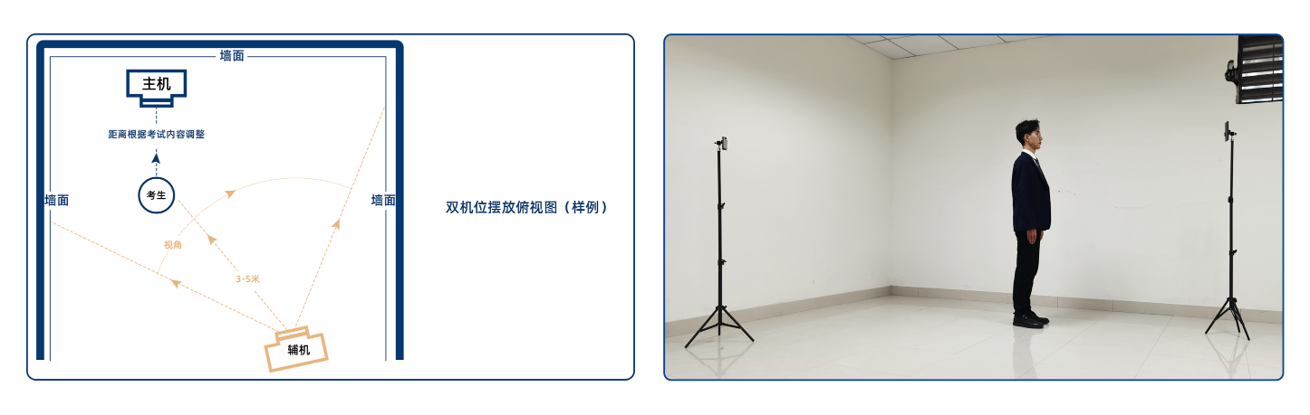
双机位录制示意图
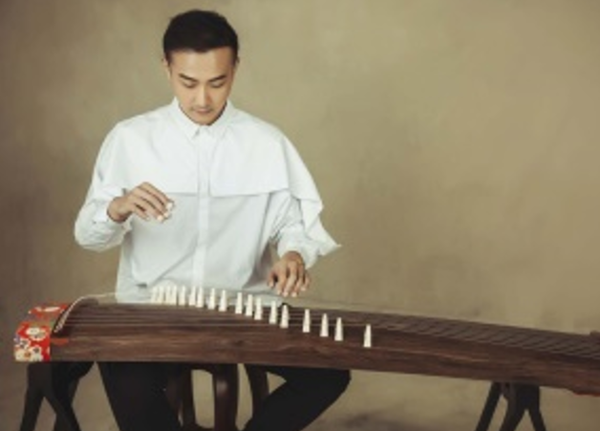
古筝和笙主机位拍摄示意图
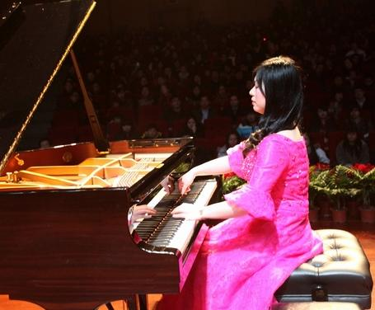
钢琴主机位拍摄示意图

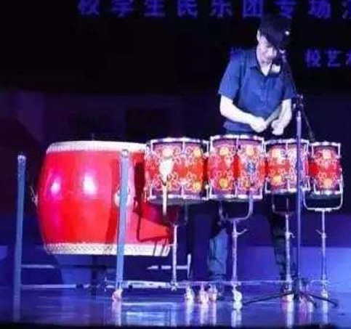
打击乐主机位拍摄示意图
四、在线录制注意要点
1、考题1有3次正式考试的机会，考题2视奏有2次考试机会，2个考题均有考前练习可供考生模拟，模拟次数用完后可模拟提交2个考题后，再次进入考前练习继续模拟练习。

2、考生查看考试内容后可先进行线下准备和线下排练，准备充分后，可进入系统进行考前练习，熟练掌握考试流程，确定好拍摄的最佳距离、角度和位置。考前练习拍摄的视频可供考生查看录制效果。

3、正式考试录制完成后，考生可选择一个自己认为满意的视频进行提交，并持身份证和准考证拍摄半身照片提交至系统，提交后不可修改。详细过程请参附件考试流程。
4、因为完成考试系统需要一定的时间，请考生合理安排自己的时间，按时完成考试。辅机位必须录制考生考试全过程，不得提前结束，否则按违纪论处。

考试为在线实时拍摄，请保证拍摄时的网络畅通和设备的电量充足，建议连接优质Wi-Fi网络，关闭移动设备通话、录屏、外放音乐、闹钟等可能导致录制失败的应用程序。

五、最终获得资格名单将于3月底前在公告栏中公示，最终公示名单以阳光高考平台公布为准。

一、考前准备
考生准备两部智能手机，每部手机须保证至少20G的剩余可用存储空间，同时须下载安装“艺术升”APP并更新到最新版本，两台手机均用于录制考试全程 视频和拍摄试卷照片上传及考试过程监控。艺术升APP仅支持智能手机，不支持平板电脑、台式电脑等电子设备。
为了确保考生网络考试的顺利进行，建议考生：
1、使用最近3年上市的主流品牌手机(如iPhone、华为、小米、vivo、oppo)， 不要使用年代久远或性能较差的手机。如果该手机是第一次用作网络考试，主、辅机则均需按照提示进行手机检测，如果检测失败，考生需要更换一台手机，直至检测通过，使用该手机进行考试。
2、同时为保证考试过程录制不中断，请备好充电宝或直充电源。
3、考生须在稳定的WIFI网络下考试，为避免网络不畅或出现断网等情况影响考试，请务必提前测试所在考试地点的网络以确保正常考试。请将手机SIM卡拔出或使用飞行模式，确保手机没有通话功能，关闭微信、QQ等有通话功能的聊天软件，考试过程中不得接打电话，考试过程中如果接到来电，会直接中断录制，因考生个人原因影响考试，后果由考生自行承担。
4、考试期间系统会发出语音指令，请考生提前调高手机媒体音量。
5、考生须准备独立的房间作为网络考场完成考试，不得有其他人出现在房间，提前准备好所有工具、资料、设备等，每一科考试中途不得离开镜头范围。考生应选择安静、整洁、光线明亮的独立房间作为考场，房间内不得出现与考试内容相关的信息（含文字、图片、音频、视频等），不得出现与考试内容相关的物品（参考书、电子产品等），不得出现镜子。

二、网络考试双机位摆放示意
根据下方机位示意图调整主机与辅机的摆放位置 （图示仅供参考，实际可根据考生身高视情调整）。
具体摆放位置参考如下示意图。
（拍摄机位图）

二、下载安装“艺术升”APP
使用手机（安卓系统用户和苹果ios系统用户均适用）扫描二维码（下图），下载并完成安装。安卓系统用户还可进入应用商店，搜索“艺术升”并进行应用安装。苹果ios系统用户还可进入APP Store，搜索“艺术升”并进行应用安装。

三、系统登录
考生打开艺术升APP进入登录页面，输入账号、密码登录。账号一般为考生身份证号或手机号，如果密码遗失，可通过“忘记密码”找回。
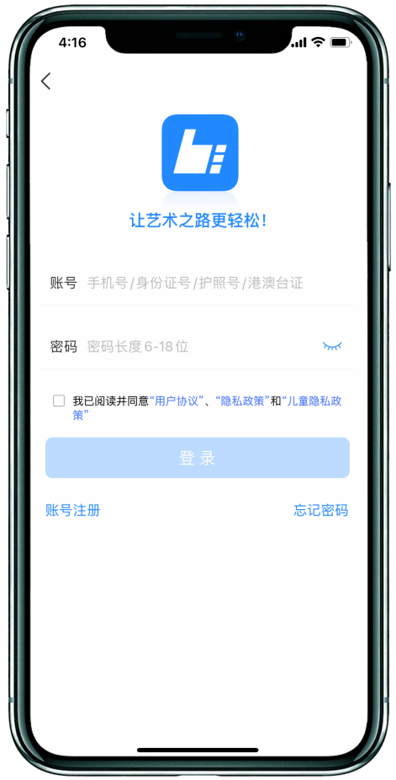

四、考前练习
我们需要准备两部智能手机，手机A（登录艺术升APP）作为主机，用于网络考试全部流程，手机B（打开艺术升APP无需登录）作为辅机，用于监考考试过程，两部手机都需要下载艺术升APP。需要注意的是，考试前务必保持两部手机的电量和内存充足，内存建议至少在20G以上，提前检查WiFi网络信号，确保网络稳定畅通。务必移除两部手机的SIM卡，确保没有通话功能，考试过程中如果接到来电，会直接中断录制；除此之外，外放音乐、闹钟等其他应用程序也注意关闭，避免外界干扰。
考生进入“网络考试”菜单后可选择进行考前练习，观看样例视频，没有参加考前练习的考生将无法进行正式考试。考生可以通过多次考前练习考试，熟练掌握考试流程，确定好拍摄的最佳距离、角度和位置。

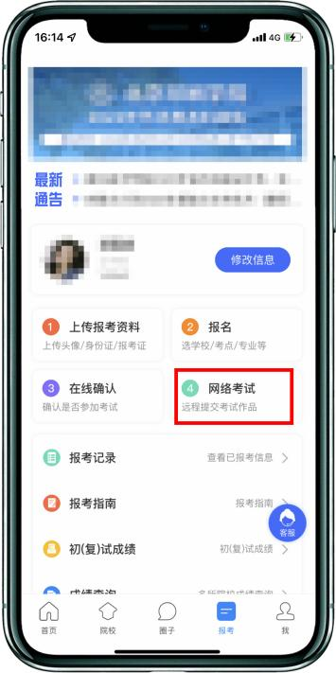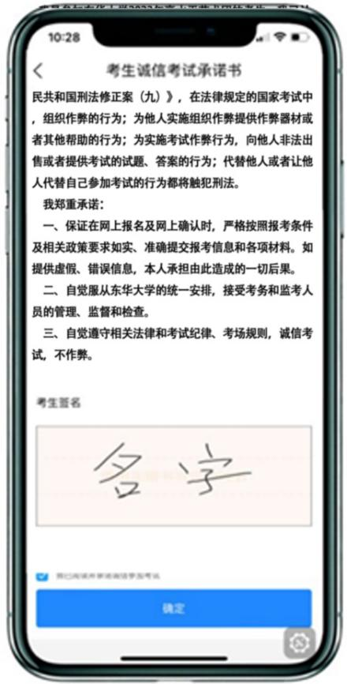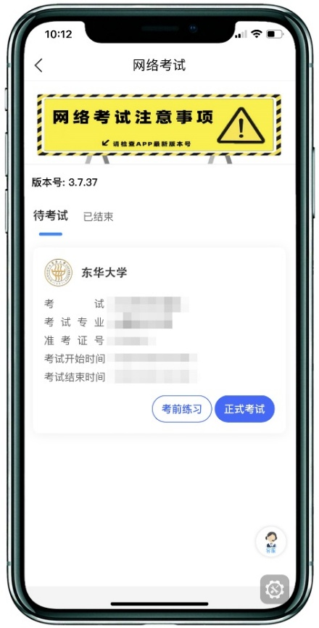
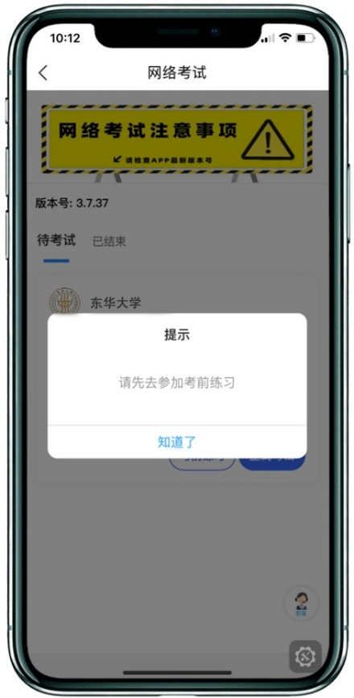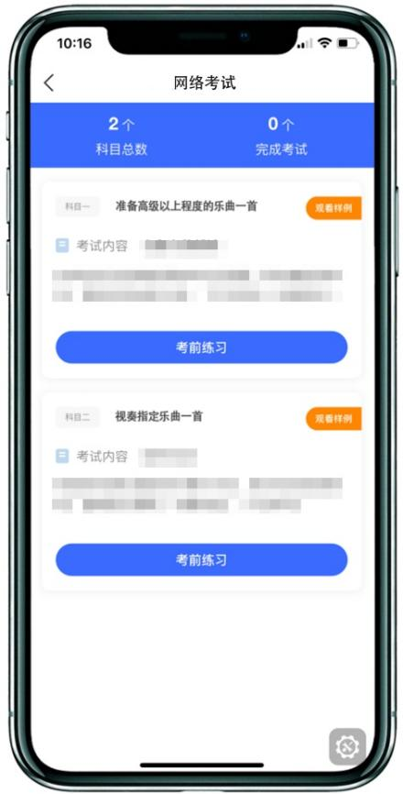
（考前练习）
五、正式考试
考生进入“网络考试”菜单后选择正式考试，点击正式考试按钮后会提示考生确认《考试承诺书》，并手写进行签字，确认后即可进入正式考试。在进入正式考试前请仔细阅读考试提示信息，并完成认证。

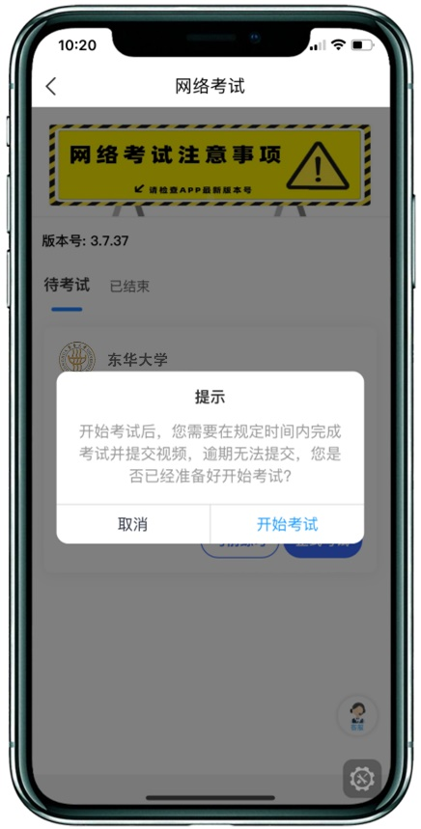
正式开始考试后，使用手机A点击正式考试进入科目列表，可以看到该专业下的所有科目；
选择所要考试的科目，点击“开始考试”进入科目详情页面，可以看到考试时长、考试内容、考试要求等相关信息；点击“开始考试”会弹出二维码，并提示“请使用另外一部手机扫码”。
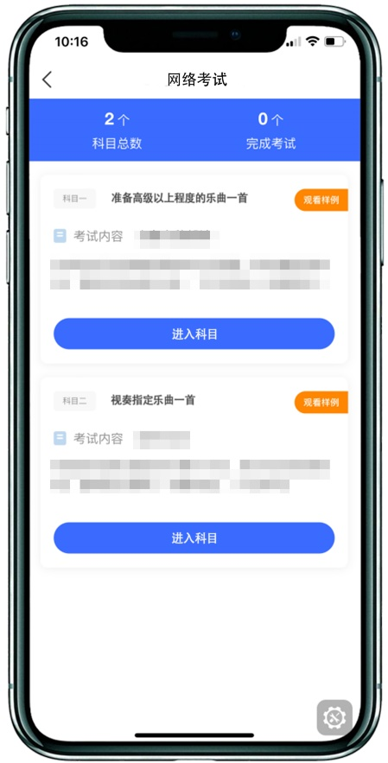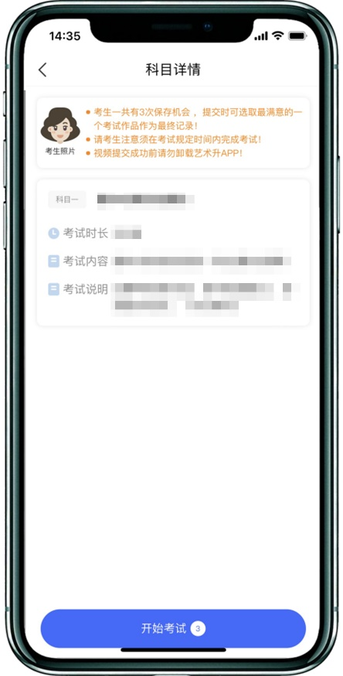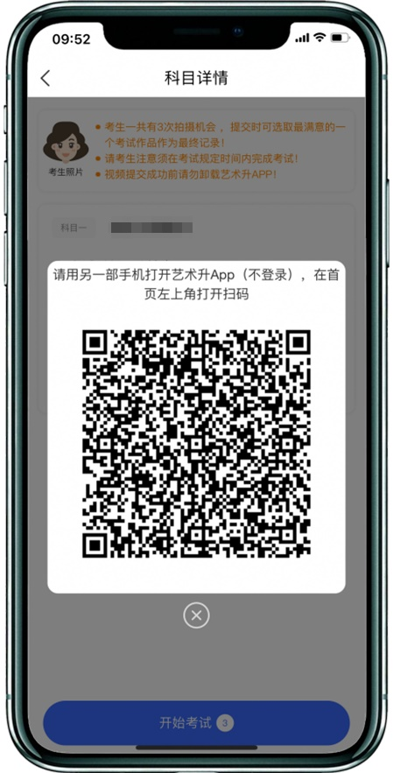
（科目列表页） （科目详情界面） （辅机扫码）

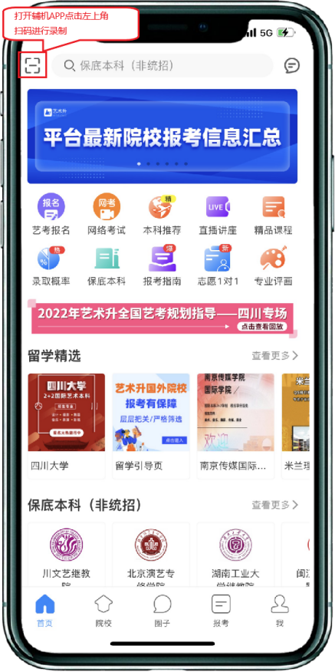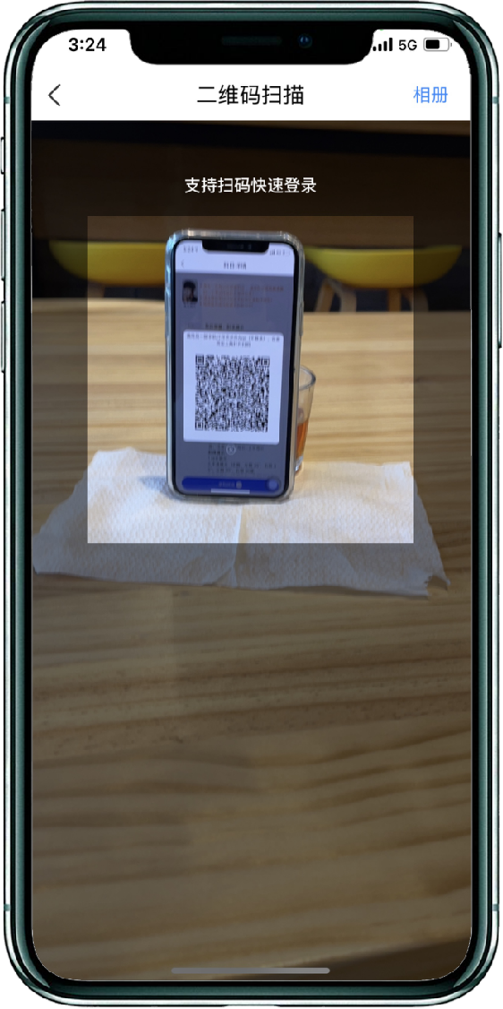
（打开辅机进行扫码）

辅机扫码进入之后，主机会要求考生进行实人认证，按照提示进行操作，通过验证后可以开始视频拍摄，开始拍摄时，需根据艺术升APP语音提示，进行考试相关环节。

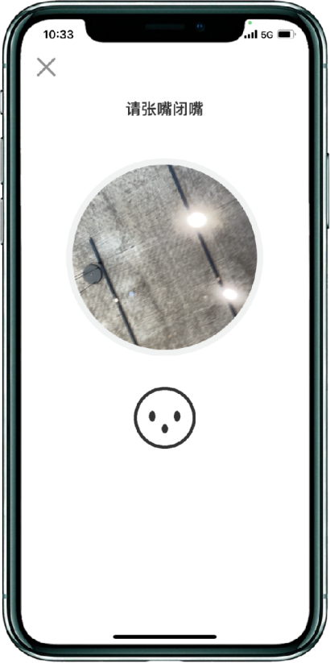

（人脸识别）

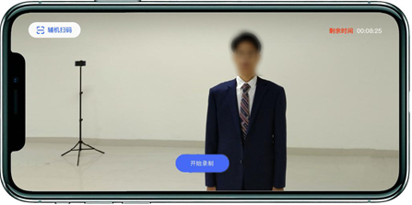
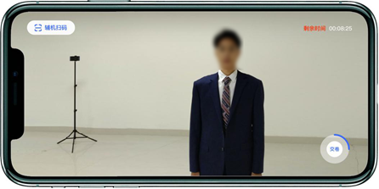

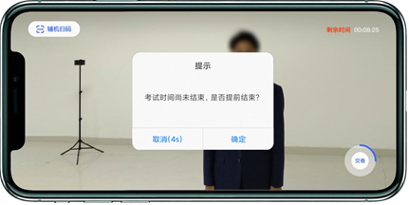
（主机录制视频）
考生拍摄视频，拍摄时长结束会自动停止拍摄，或者考生可以手动停止拍摄。视频停止后，拍摄的视频自动保存。
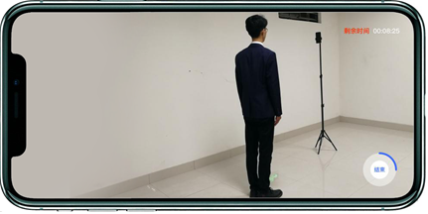
（辅机视频录制）
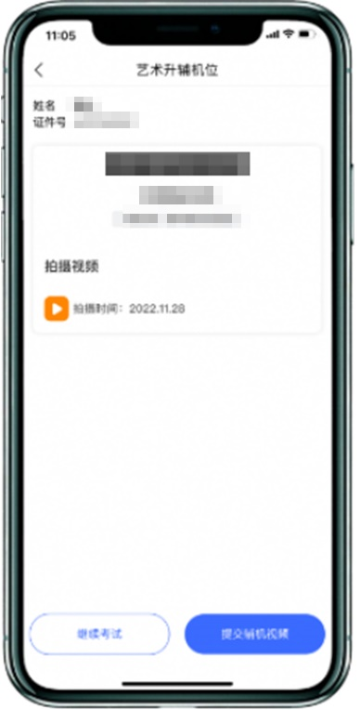
（辅机视频录制）

11、录制完成提交视频
科目录制完成后，考生可以提交视频，首先提交手机A也就是主机中的视频，考生科目一有3次录制机会，科目二有2次录制机会，考生可以选择自己最满意的一段视频进行提交；主机视频提交完成后会跳回科目列表，不允许再次修改，提交后的科目会显示“主机视频已提交，点击提交辅机视频”，点击后会再次跳出二维码，使用手机B也就是辅机扫码后，点击提交会自动选择与主机对应视频，辅机视频也提交完成后，该科目考试完成；所有科目的主辅机视频都提交后，才算完成考试。
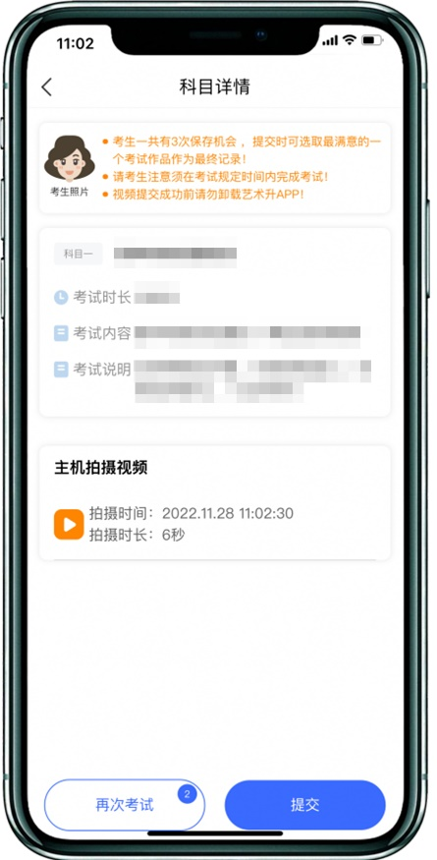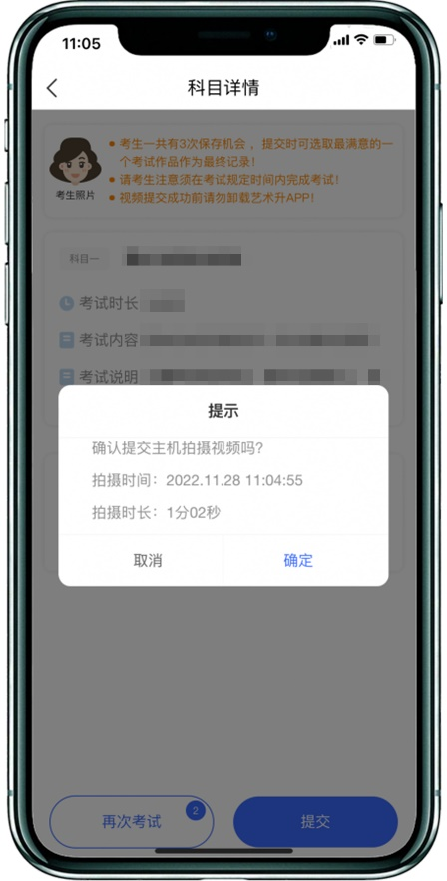
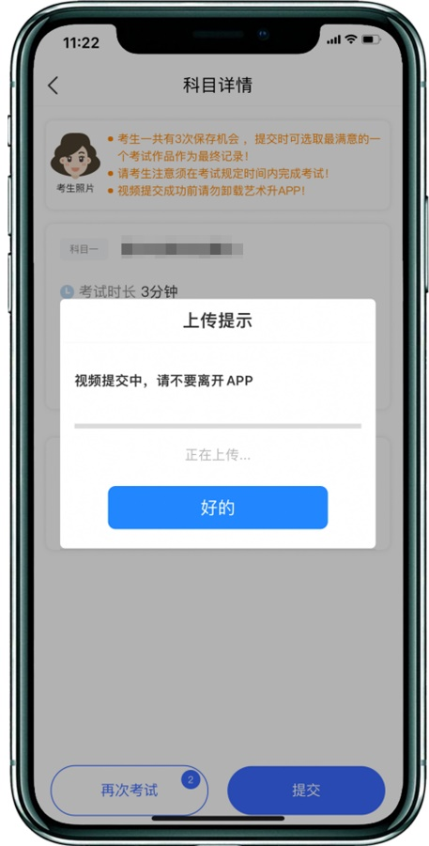
（主机视频上传）
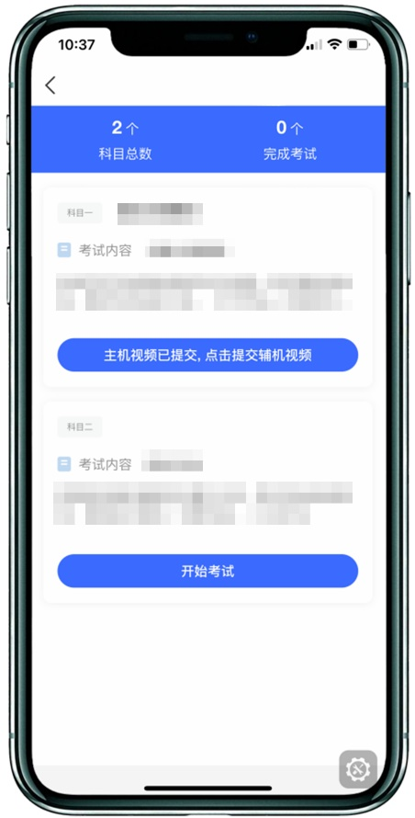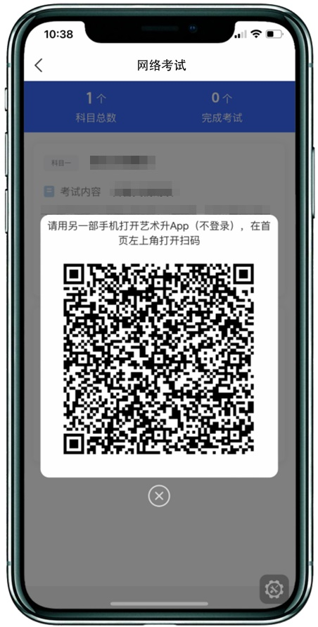

（主机上传视频成功用辅机扫码页面）

主机上传完会出现主机视频已提交，点击提交辅机视频，点击后出现辅机二维码，使用辅机扫码提交辅机视频；

（辅机扫码）

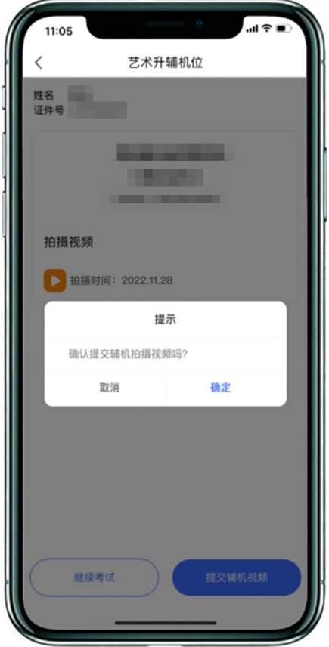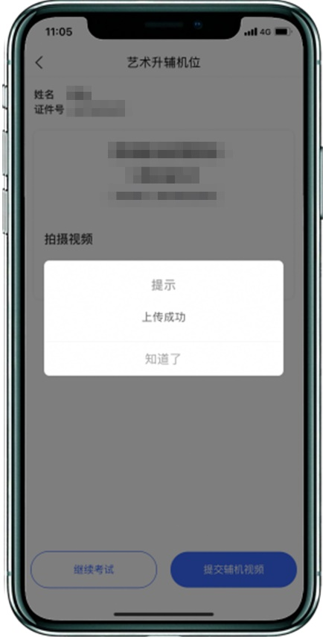

（辅机提交视频）

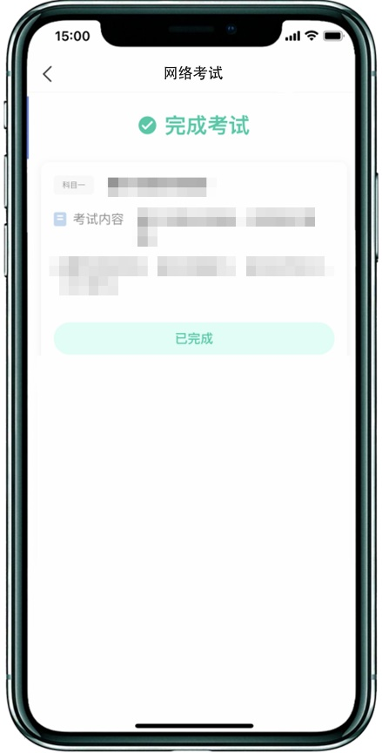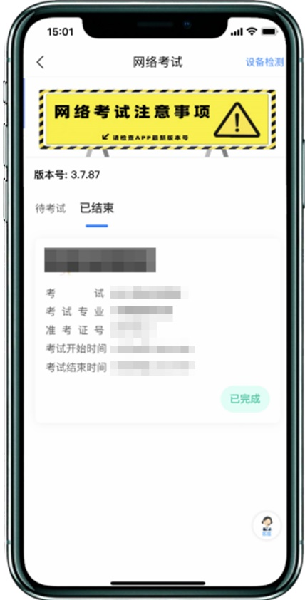

（完成考试）

辅机视频完成后在主机界面会出现已提交，专业下所有的科目考试视频都提交成功之后完成考试。

请考生合理安排考试时间，在截止期间内完成考试。逾期未提交作品视为放弃2023年网络考试。

